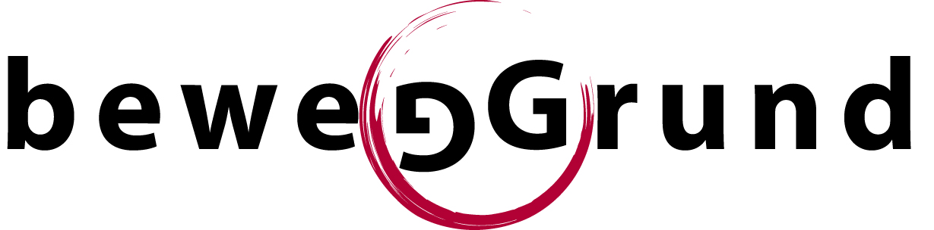

Inscription pour le programme des pièces courtes de danse

BewegGrund.Das Festival

Nous souhaitons

participer
ne pas participer, mais continuer à être informés
ne pas participer, et ne plus être informé

Nom du groupe :

Durée de la pièce (max. 12 min.) :

Nombres de danseurs :

Infos de la personne de contact :
Nom Prénom

Rue
NPA Lieu

Tél Courriel

Brève description du groupe, de la méthode de travail du/de la chorégraphe et de la pièce prévue.
Si disponible, veuillez joindre un lien vidéo, des photos, etc.

Questions/remarques :

Veuillez envoyer votre inscription au plus tard le 28 février 2025 à: jurg@beweggrund.org

